24.03.2022р.

Клас: 5-(А,Б)

Урок 44 Трудове навчання Вчитель. Капуста В.М.

**Тема. Вибір та обґрунтування теми проєкту. Добір знаків-символів. Створення ескізного малюнка писанки. Підготовка яйця до розписування.**

**Мета**. Ознайомити з послідовністю підготовки яйця до розписування.

Формувати вміння добирати знаки-символи для створення ескізного малюнка писанки з використанням методів проєктування та дібраних знаків-символів. Розвивати почуття композиції у визначеній формі яйця, колірного рішення образу; розвивати учнівську творчість, дизайнерські нахили;

Прищеплювати любов до народного мистецтва (писанкарства).

**Опорний конспект**

**І. Об’єкт проєктної діяльності «Писанка».**

В Україні писанки виконують обрядову, ігрову, декоративну та інші функції. Обрядова функція писанки пов’язана зі святкуванням перших днів Пасхи. Зі свячених писанок починався великодній обід, їх дарували на знак поваги, любові, з побажанням добра. Писанки були своєрідним оберегом у хаті, тому їх намагалися зберегти до наступної весни.

Матеріалом для писанки є пташине яйце. За технікою виконання сучасній писанці передувала ***крашанка*** – яйце пофарбоване в один колір рослинними фарбами. Пізніше з’явилася ***крапанка,*** яка побутує й до цього часу.

Яйце опускають у фарбу, потім крапають на нього гарячим воском.

Коли віск вихолоне, яйце кладуть у темнішу фарбу. Після цього яйце опускають у гарячу воду, де віск сходить з нього залишивши різної величини і форми крапочки по кольоровому тлі.

Із кінця ХІХ ст. поряд із писанками створюються дряпанки і мальованки.

***Дряпанка*** – це крашанка, на якій орнамент видряпано голкою або металевим стержнем.

***Мальованка*** – це яйце, розписане фарбами за допомогою пензля.

Часто в оздобленні писанок використовують поєднання двох і більше прийомів розпису ( крашанка, мальованка, дряпанка).

**ІІ. Планування проєктної діяльності.**

1. Робота з інтернет-джерелами (історична довідка, пошук моделей- аналогів).

2. Добір матеріалів та інструментів.

3. Графічне зображення виробу (ескіз, малюнок писанки).

4. Вибір техніки виконання .

5. Технологічний етап виготовлення виробу.

6.Захист проєкту.

**ІІ . Добір знаків-символів. Створення ескізного малюнка писанки.**

Створення ескізного малюнка писанки з використанням методів проєктування та дібраних знаків-символів.

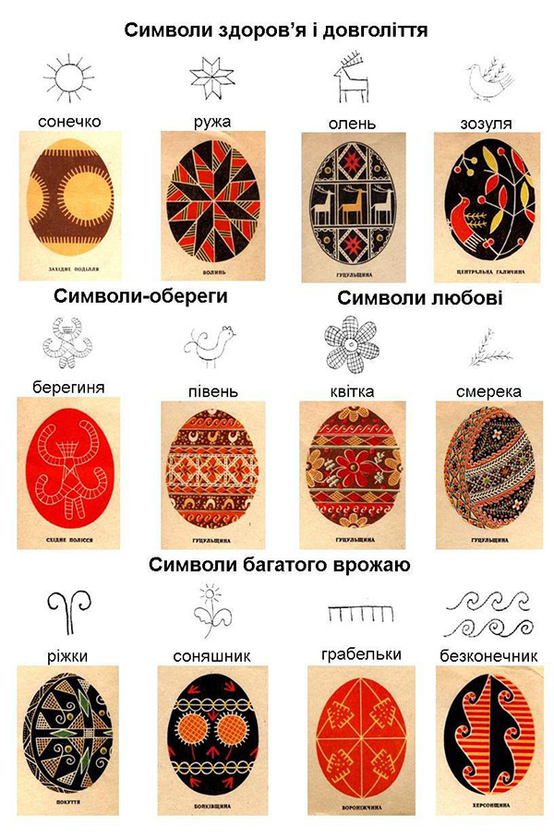

**Сонце. Зоря, Ружа**

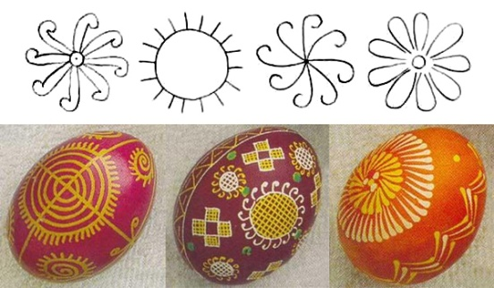 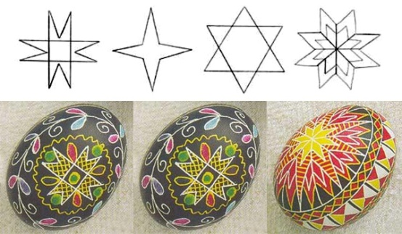

**ІV. Підготовка яйця до розписування: видування, промивання, знежирення поверхні**

Для писанки найчастіше беруть біле куряче або гусяче яйце, рідше використовують перепелине. Бажано щоб поверхня яйця була гладкою, без ямок і не мала тріщин.

Яйце необхідно добре вимити, дати обсохнути. Рекомендується для видалення жирів з поверхні яйця перед роботою почистити його харчовою содою, акуратно наносячи її за допомогою зубної щітки, а потім змити теплою водою.

Також яйце видувають, тоді воно може дуже довго зберігатися. Щоб видути яйце треба надфілем (шилом, голкою) проробити дірочки з обох сторін. Потім найкраще скористатися медичним шприцом з голкою. Для цього голка вставляється в один з отворів до упору, а потім повільно шприцом подається повітря. Після яйце промивається водою за допомогою шприца і сушиться.

**V. Практична робота.**

Створення ескізного малюнка писанки з використанням методів проєктування та дібраних знаків-символів.

**VІ. Домашня робота**

Підготувати яйце до розписування.

Якщо ви не змогли підготувати яйце для писанки, можна виконати аплікацію (з паперу, атласних стрічок та інших матеріалів) на картоні вирізаному у формі яйця.

**Зворотній зв’язок:**

освітня платформа **Human** або ел. пошта [valentinakapusta55@gmail.com](mailto:valentinakapusta55@gmail.com)